海星育后台管理系统 - 功能点截图对照表
系统名称：海星育后台管理系统
生成时间：2025-10-30 03:53:02
功能点数：31 个

序号 | 功能点描述 | 功能截图
1 | 登录  身份验证  用户登录功能 | 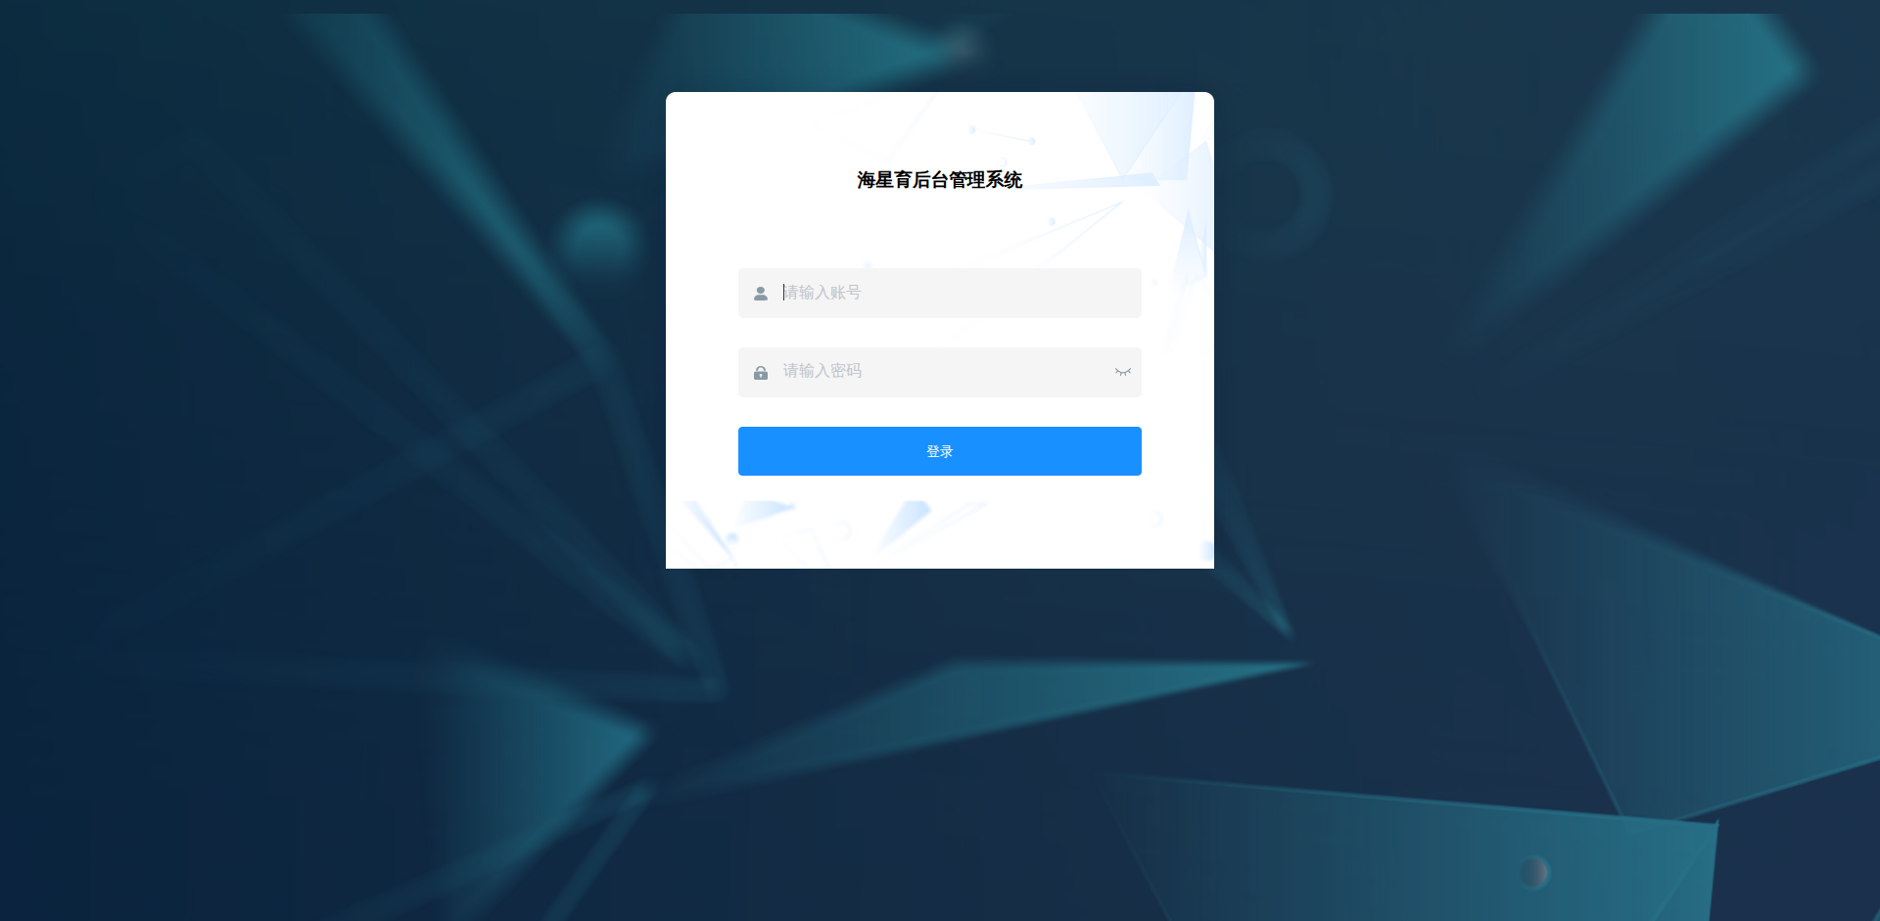
2 | 活动管理  创建、编辑活动  活动的创建和编辑功能 | 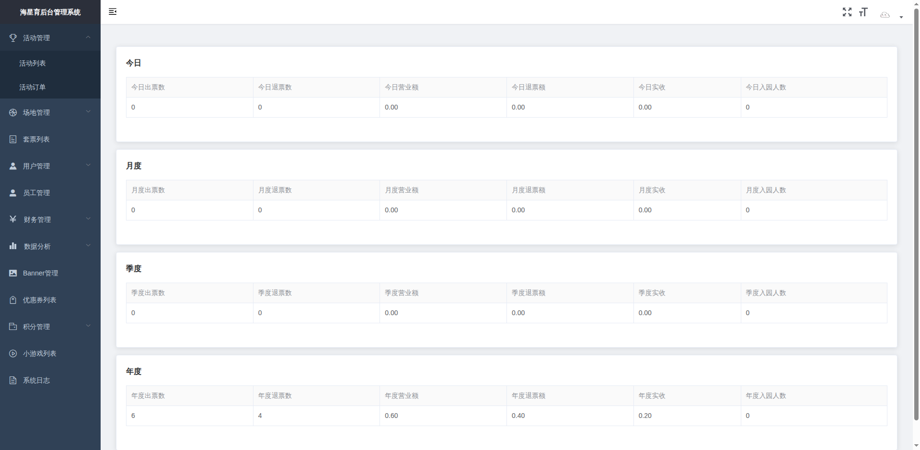
3 | 活动管理  活动列表  活动列表页面 | 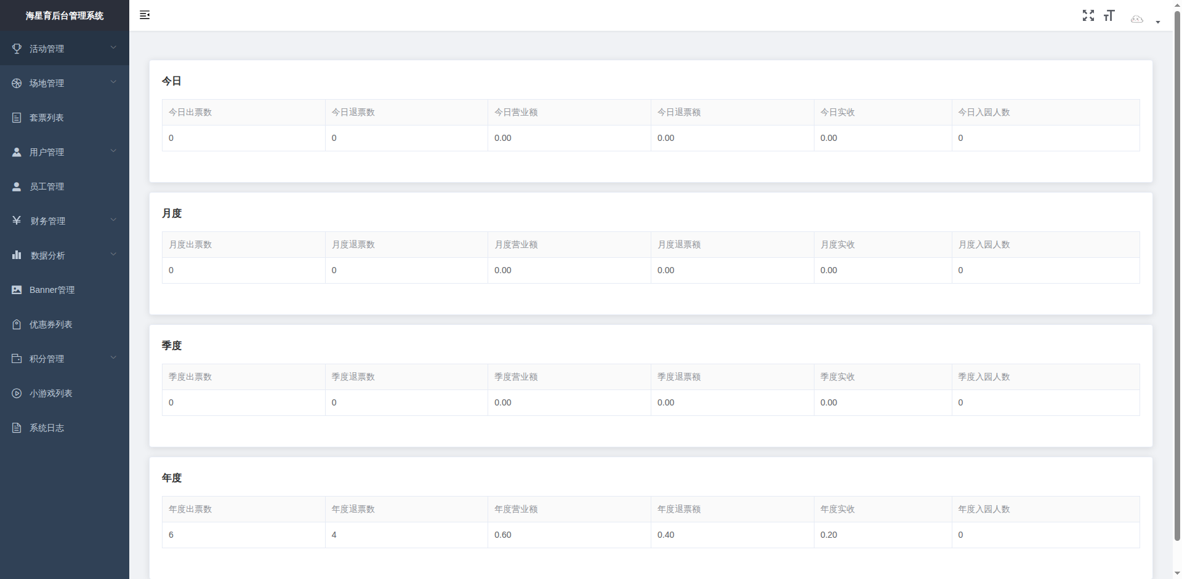
4 | 活动管理  查询、查看、评价、删除活动  活动的查询、查看、评价、删除操作 | 
5 | 场地管理  创建、编辑场地  场地的创建和编辑功能 | 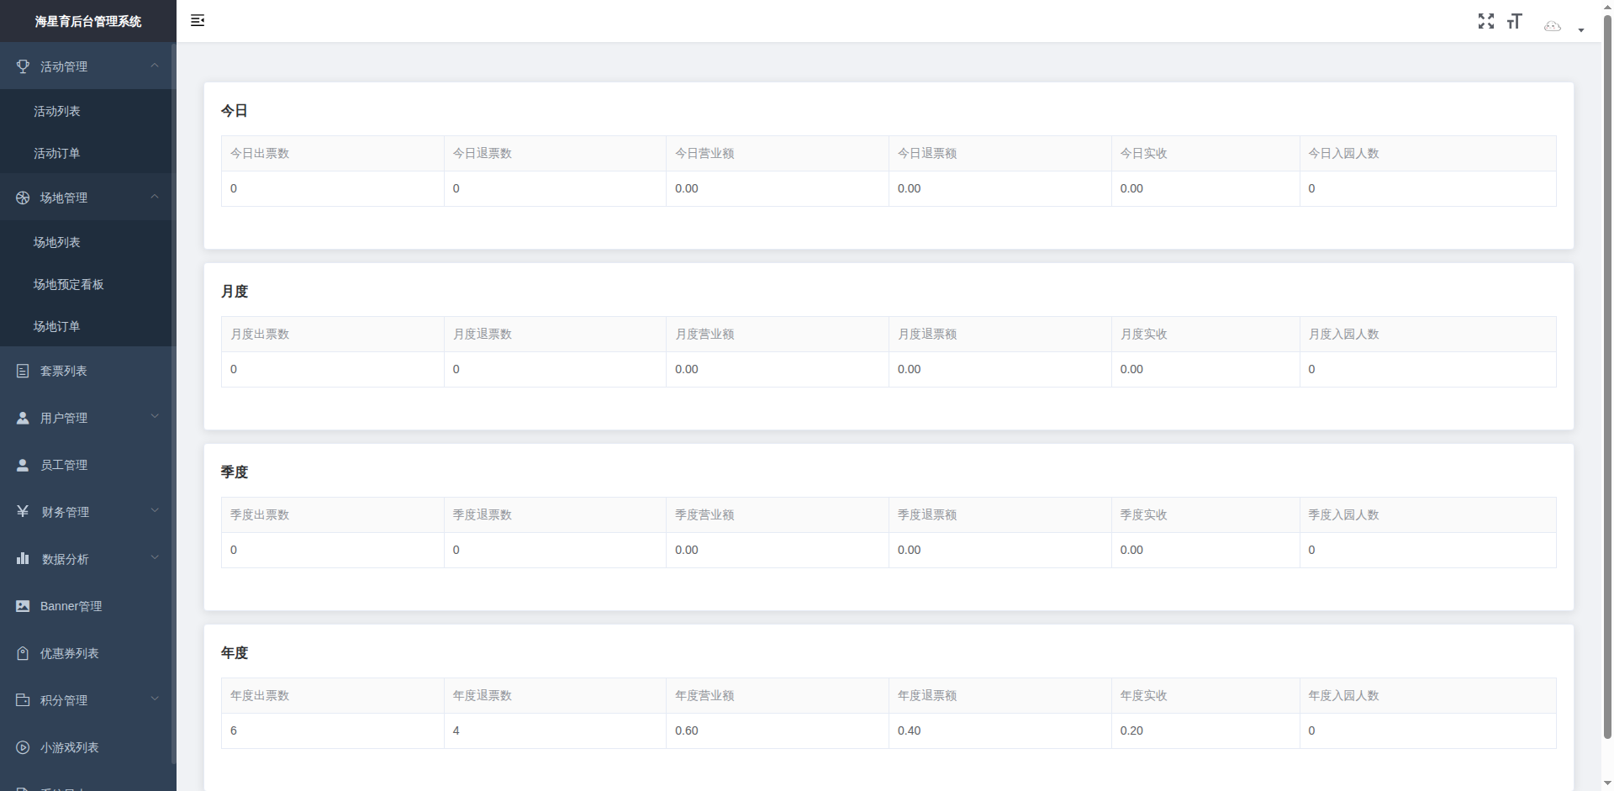
6 | 场地管理  场地列表  场地列表页面 | 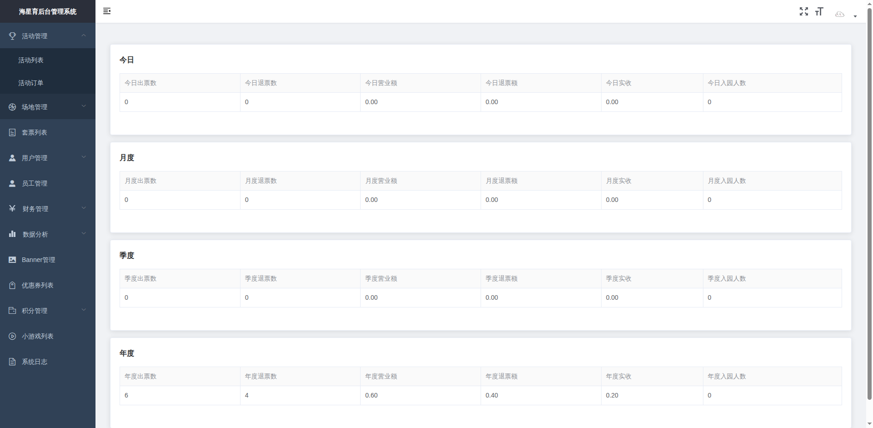
7 | 场地管理  查询、查看场地资源  场地资源的查询和查看 | 
11 | 用户管理  用户订单列表  用户订单列表页面 | 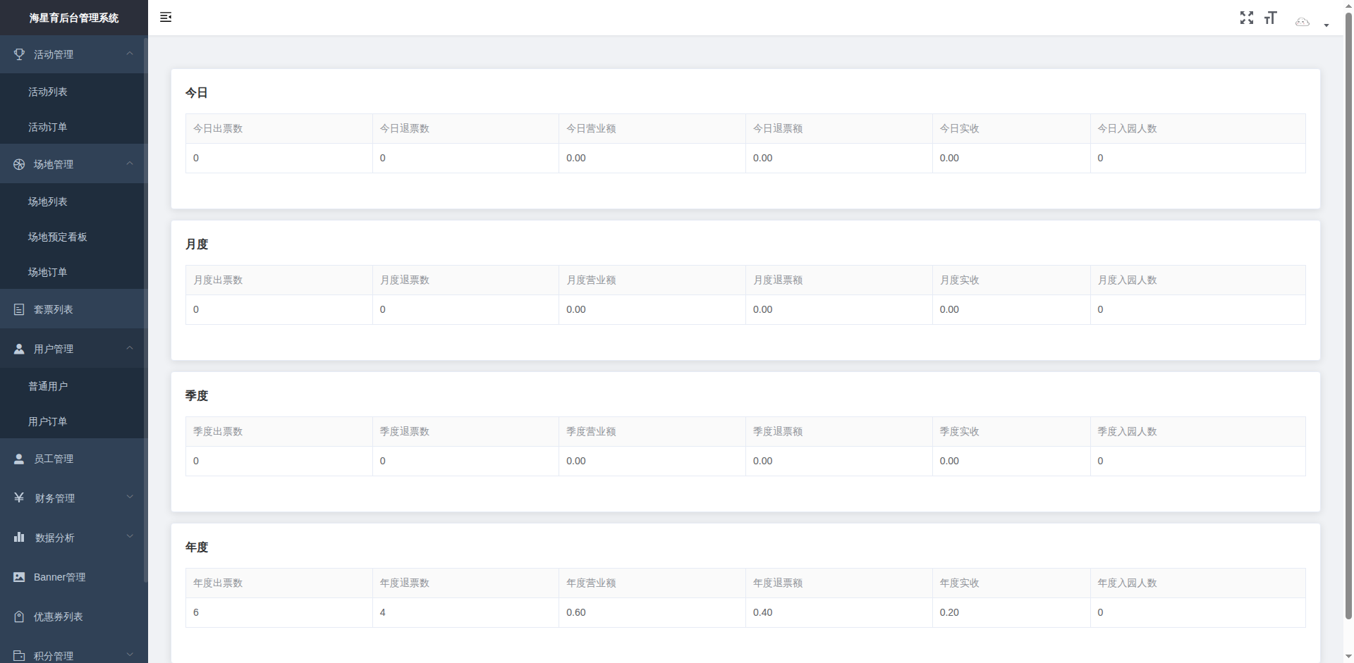
12 | 用户管理  订单详情  用户订单详情 | 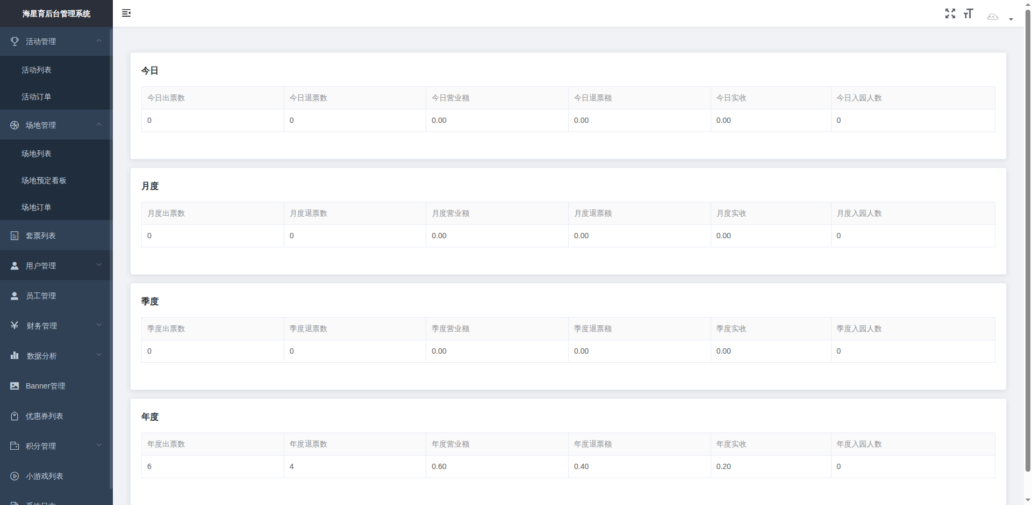
13 | 优惠券管理  优惠券列表  优惠券列表（领取记录查看、修改、复制删除等操作） | 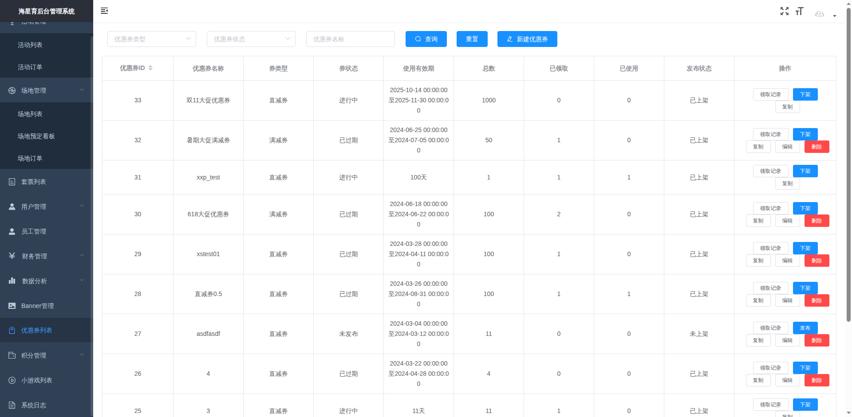
14 | 优惠券管理  优惠券搜索  优惠券搜索功能 | 
15 | 优惠券管理  新建、删除优惠券  新建和删除优惠券操作 | 
16 | 优惠券管理  优惠券规则  优惠券使用策略、使用范围等规则设置 | 
17 | 优惠券管理  领取记录查询  按领取方式、使用状态查询领取记录 | 
18 | 积分管理  积分规则设置  积分规则设置页面 | 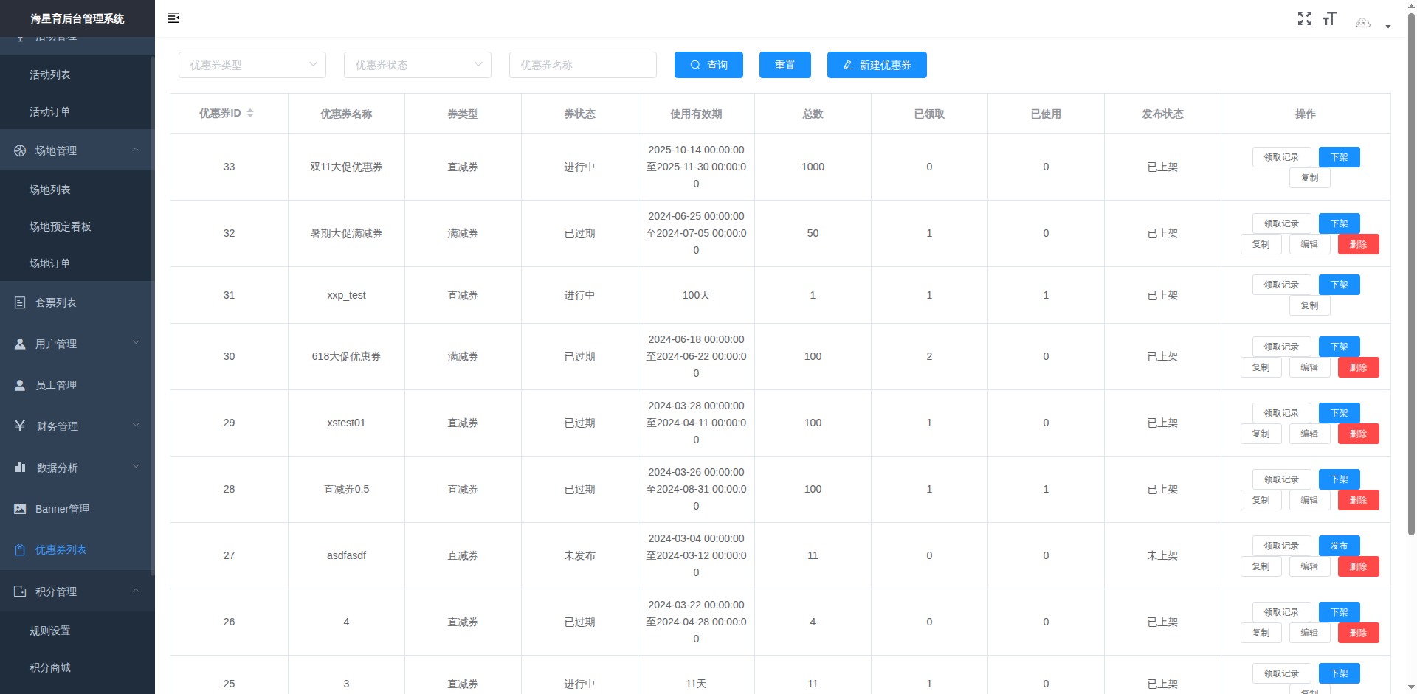
19 | 积分管理  订单类积分  订单类积分设置 | 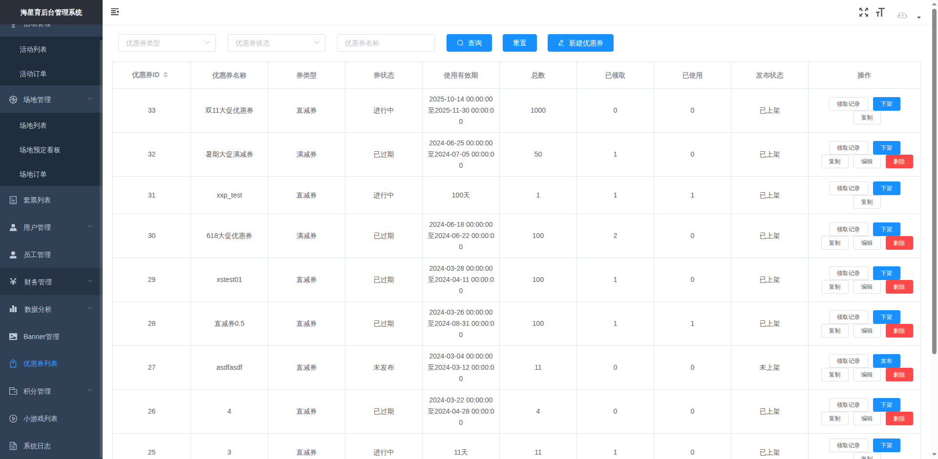
20 | 积分管理  任务类积分  任务类积分设置 | 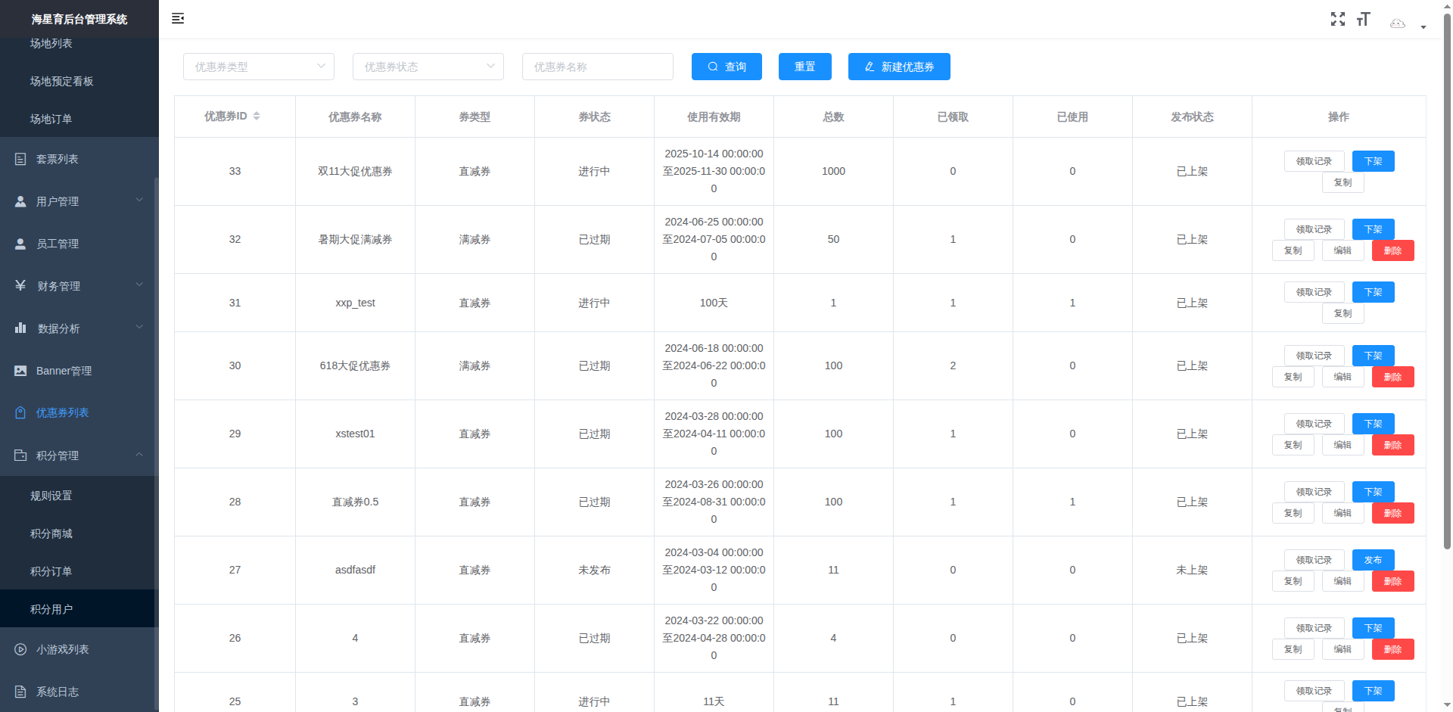
21 | 积分管理  积分商城商品列表  积分商城商品列表页面 | 
22 | 积分管理  商品查询  商品按条件查询 | 
23 | 积分管理  新建、删除商品  新建和删除积分商品 | 
24 | 积分订单  积分订单列表  积分商城消费订单列表 | 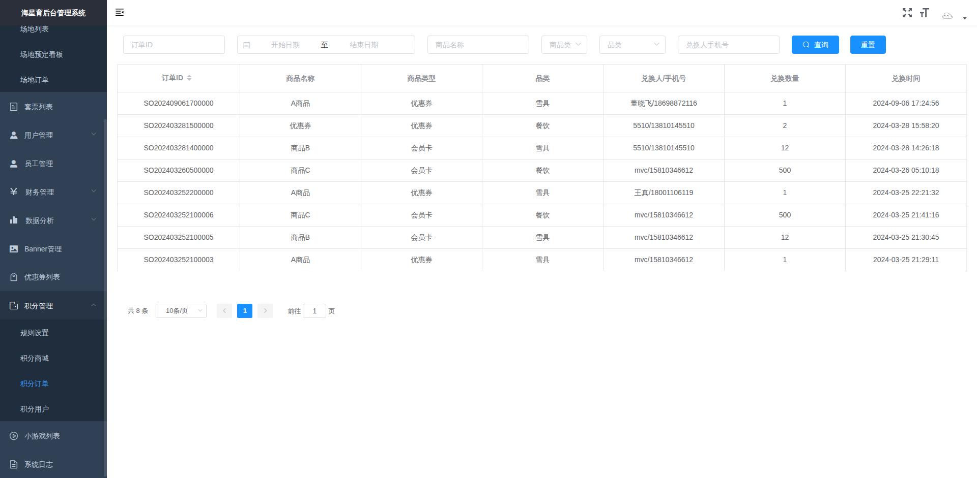
25 | 积分订单  订单查询  按条件查询积分订单 | 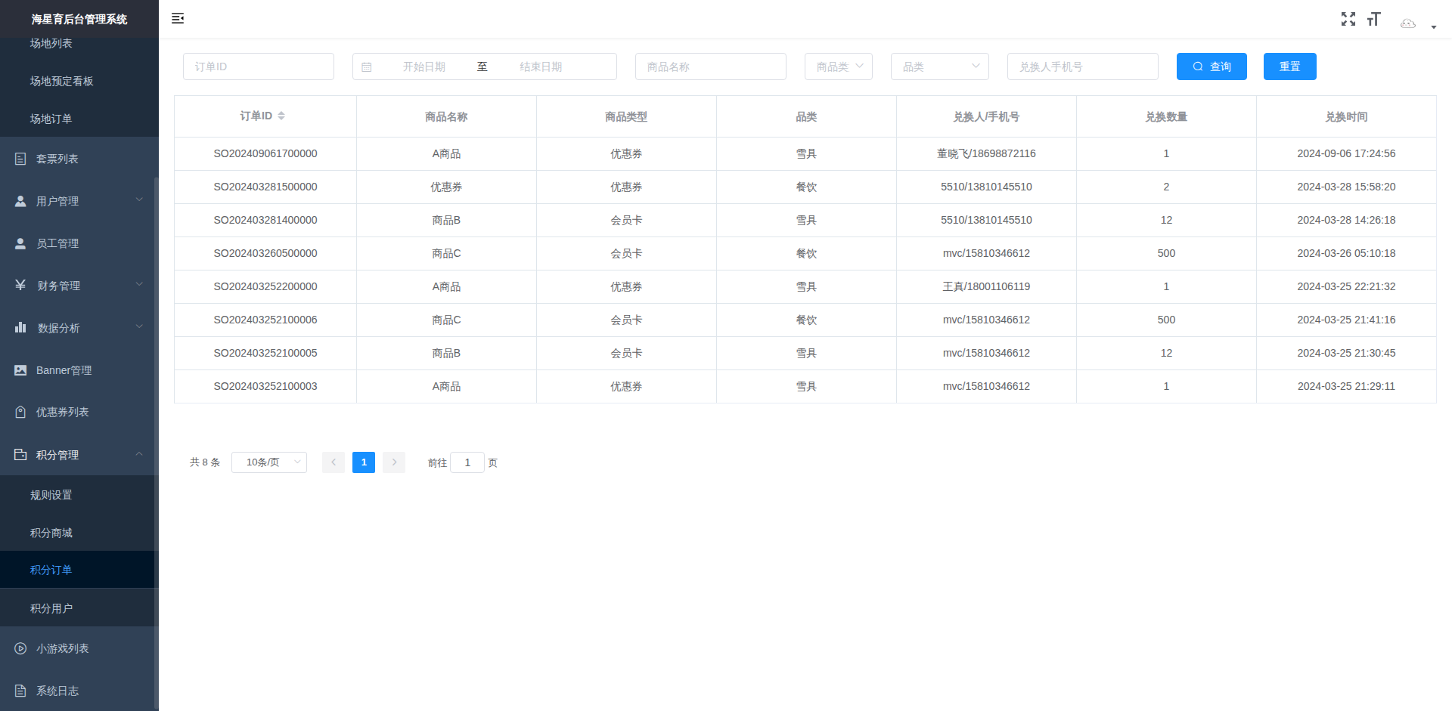
26 | 积分订单  订单详情  积分订单详情查看 | 
27 | 小游戏管理  小游戏列表  小游戏列表页面 | 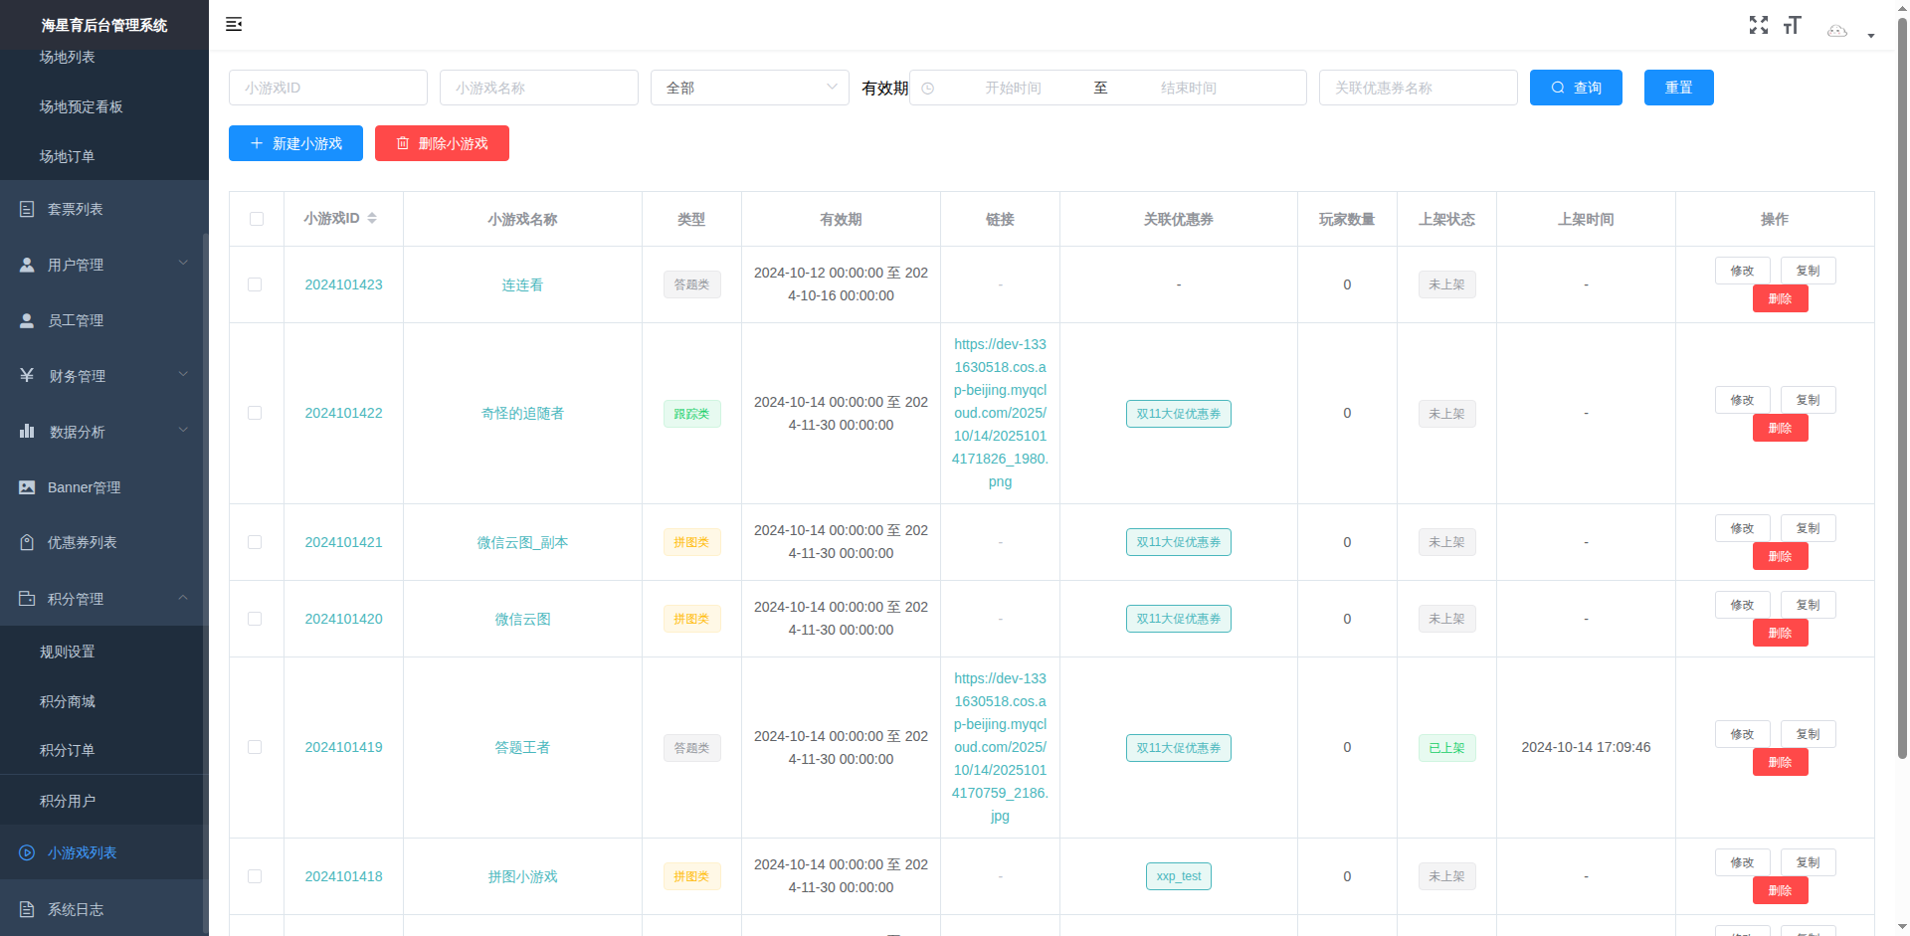
28 | 小游戏管理  小游戏查询  小游戏条件查询 | 
29 | 小游戏管理  新建、删除、上架小游戏  小游戏的新建、删除和上架操作 | 
30 | 员工管理  员工列表  员工列表页面 | 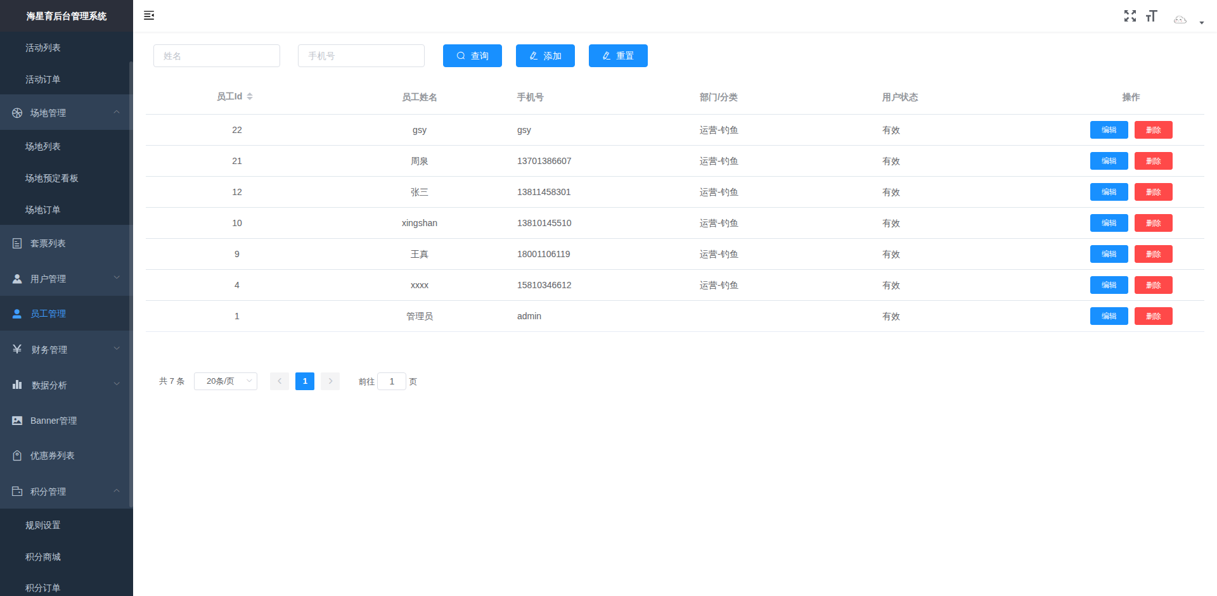
31 | 员工管理  员工详情  员工详情页面 | 
32 | 财务管理  商户结算审核  商户结算审核页面 | 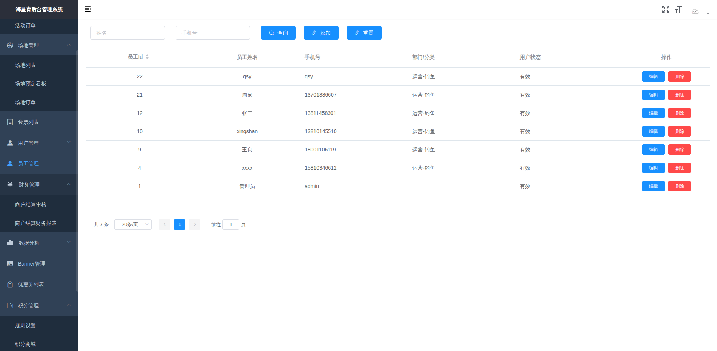
33 | 财务管理  财务报表  财务报表页面 | 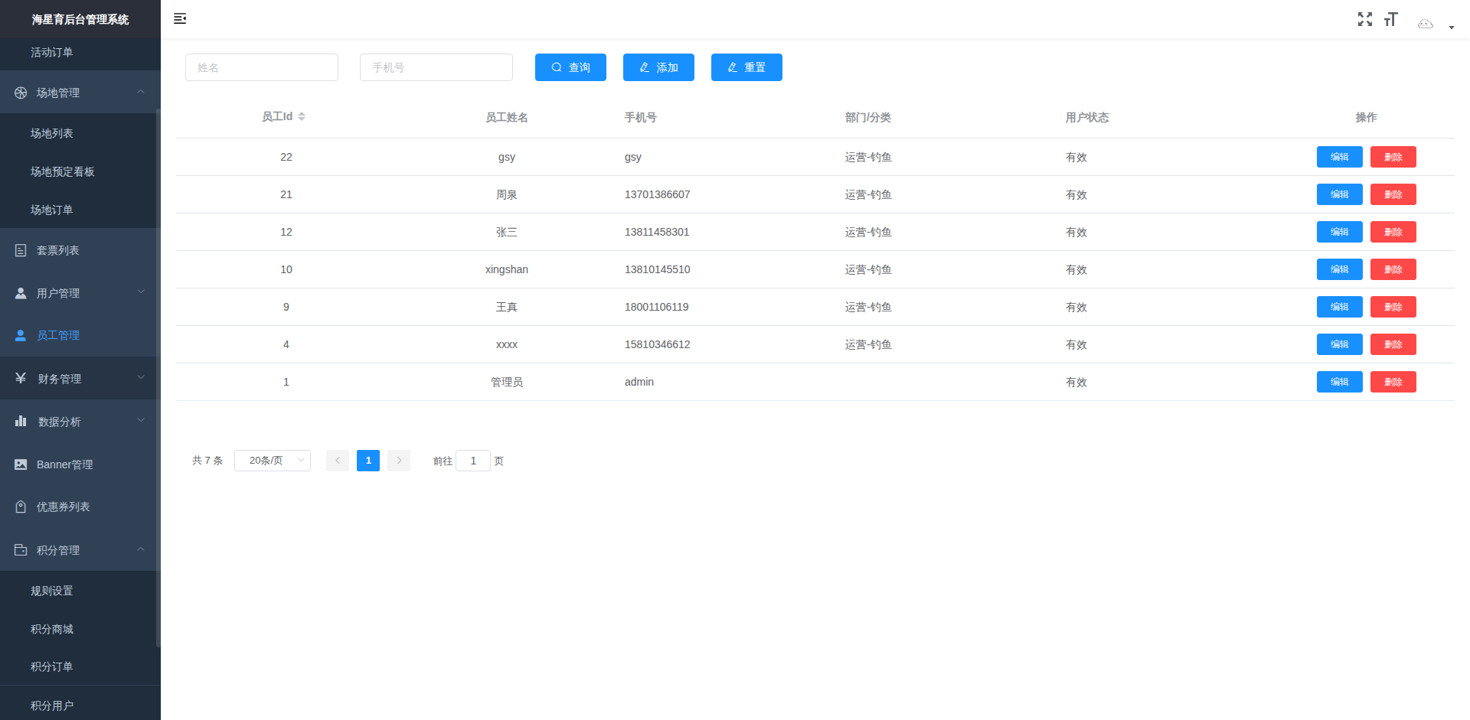
34 | 数据分析  销售统计  销售统计页面 | 